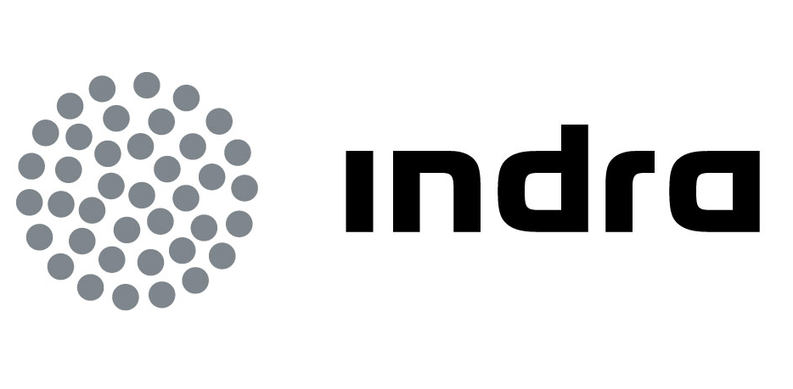 | Comunicado  de prensa

indra presenta en la feria internacional de energía genera 2011 sus SISTEMAS INTELIGENTES PARA LA RECARGA DEL VEHÍCULO ELÉCTRICO

- La compañía de TI contribuye con esta solución a promover modos de transporte más eficientes y sostenibles
- La multinacional tecnológica refuerza su objetivo de dar soporte al desarrollo de sus clientes aportando tecnología

Indra, la multinacional de TI número 1 en España y una de las principales de Europa, estará presente en la Feria Internacional de Energía y Medio Ambiente, Genera, donde presentará un demostrador formado por un dispositivo inteligente de recarga del vehículo eléctrico, y su correspondiente plataforma de Gestión y Control. La Feria Genera se celebrará entre los días 11 y 13 de mayo en la Feria de Madrid, organizada por IFEMA con la colaboración del Instituto para la Diversificación y el Ahorro de la Energía (IDAE).

Indra estará representada, en concreto, en la ZONA MOVELE, un espacio dedicado a la movilidad eléctrica promovido por el Instituto para la Diversificación y Ahorro de la Energía (IDAE), que se incorpora a la Feria para ofrecer una perspectiva del movimiento de la industria de la movilidad eléctrica en estrecha relación con el mundo de las energías renovables.

El posicionamiento de Indra en el despliegue del vehículo eléctrico es parte de su estrategia de apuesta por las tecnologías de infraestructuras inteligentes y orientadas a la eficiencia energética y sostenibilidad y en especial, en el desarrollo de nuevas soluciones para las redes inteligentes (SMART GRIDS). En esta área, Indra está participando activamente y liderando varios proyectos relevantes de I+D+i, entre los que se incluye el desarrollo de soluciones “end to end” de las infraestructuras tecnológicas necesarias para la recarga del vehículo.

Asimismo, y dentro de su objetivo de sostenibilidad y cuidado del medio ambiente, se han integrado los requisitos de seguridad, comunicaciones y medida en un dispositivo bajo coste, capaz de garantizar la eficiencia energética de la recarga del vehículo eléctrico y el suministro al cliente de nuevos servicios de valor añadido. Se trata del GRAI o Gestor de Recarga para Aparcamientos de Interior.

GRAI es un dispositivo para la gestión de la recarga conductiva de vehículos eléctricos, especialmente ideado para la simplificación y reducción de costes de los puntos de recarga domésticos o de infraestructura vinculada, de aplicación extensible a la gestión de las recargas en aparcamientos de interior, tanto privados como públicos. Se trata de un dispositivo multiprotocolo de identificación de usuarios para la recarga que dispone de un sistema de conexión-desconexión bipolar con gestión del hilo piloto y detección de conexión del vehículo.

GRAI integra en un dispositivo todas las funciones necesarias para la recarga del vehículo eléctrico, a través del cual se gestiona la identificación de usuario mediante tarjeta RFID, la autentificación del vehículo, el consumo de energía eléctrica, las normas de seguridad, las comunicaciones con la red eléctrica y el suministro de servicios de valor añadido. El objetivo de Indra ha sido la integración de todas las funcionalidades y requisitos de seguridad sobre un dispositivo único con el fin de conseguir una reducción de precio al usuario del vehículo eléctrico.

La multinacional tecnológica mostrará, también en la Feria Genera, la plataforma de Gestión y Control de los terminales de recarga (GECORVEL), que se concibe como una plataforma abierta y escalable para poder dar servicio a este mercado emergente. El sistema permite, mediante la incorporación de módulos, dar cabida a nuevas necesidades dentro de la estructura y arquitectura definida, así como la integración con sistemas de gestión empresarial y actores externos.

Indra, impulsora del vehículo eléctrico desde sus inicios

Indra cuenta con una importante trayectoria en el análisis de requisitos y necesidades de las infraestructuras de recarga necesarias para el soporte al despliegue del vehículo eléctrico, favoreciendo de esta forma el cambio hacia modos de transporte más eficientes y menos contaminantes, así como la disminución de la dependencia de los combustibles fósiles.

La multinacional acumula un importante conocimiento sobre las tecnologías que dan soporte al desarrollo del coche eléctrico y participa activamente en los grupos de trabajo que el Ministerio de Industria ha creado en este ámbito, además de colaborar en diversas iniciativas y proyectos de investigación con distintos agentes y empresas del sector energético.

Indra trabaja actualmente en el desarrollo de nuevas tecnologías y soluciones en el terreno de la eficiencia energética y de la sostenibilidad, tanto en las áreas de generación, transmisión y distribución, como en el consumo industrial, residencial y de transporte. La compañía cuenta, en la actualidad, con diversos proyectos sobre nuevas infraestructuras inteligentes (SMART GRIDS) que aseguran un desarrollo sostenible, seguro y económico.
Indra es la multinacional de Tecnologías de la Información número 1 en España y una de las principales de Europa y Latinoamérica. Es la segunda compañía europea de su sector por inversión en I+D, con cerca de 500 M€ invertidos en los últimos tres años. Las ventas en 2010 ascendieron a 2.557 M€ y su actividad internacional supone ya el 40%. Cuenta con más de 31.000 profesionales y con clientes en más de 110 países.

